BILAG 1: OPPDRAGSBESKRIVELSE - RUTERS MARKEDSINFORMASJONSSYSTEMER

Introduksjon/Bakgrunn
Ruter planlegger, samordner, bestiller og markedsfører kollektivtrafikken i Oslo og Ruters ansvarsområde i Viken (tidligere Akershus). Ruter eier selv ingen busser, trikker, båter eller T-banetog. Selve transporten utføres av ulike operatørselskaper, som har kontrakt med Ruter. Sporveien T-banen AS og Sporveien Trikken AS er faste kontraktspartnere, mens buss og båt tildeles kontrakter etter anbudskonkurranser.
Ruter står i dag for over halvparten av landets kollektivtransport. Oslo og tidligere Akershus er et av de raskest voksende hovedstadsområdet i Europa, og det er forventet en befolkningsvekst opp mot 200.000 mennesker i løpet av de neste 15 årene. Bare i 2019 ble det foretatt 398 millioner kollektivreiser i Oslo og Akershus.

I Ruter jobber vi sammen med kundene, samarbeidspartnere, eiere og myndigheter, for å gjøre kollektivtrafikken, sammen med sykkel og gange, til et naturlig førstevalg.

Ruters visjon og strategi
Ruters visjon er bærekraftig bevegelsesfrihet. Vi legger til grunn at innbyggerne ønsker en fremtid der de har bevegelsesfrihet til å kunne leve sine liv, og at det tilbys attraktive transporttjenester med utgangspunkt i innbyggernes behov. Samtidig må utviklingen skje på en bærekraftig måte som ivaretar ulike samfunnshensyn.

Visjonen viderefører retningen og perspektivene fra Ruters strategi M2016, hvor hovedbudskapet var å løfte blikket fra kollektivtransport til mobilitetsløsninger, for å sikre en utvikling av et stadig mer attraktivt tilbud til regionens innbyggere. Vår visjon innebærer et bredere perspektiv, hvor den friheten og det tilbudet vi ønsker å tilby innbyggerne samtidig skal ivareta miljømessige-, sosiale og økonomiske hensyn.

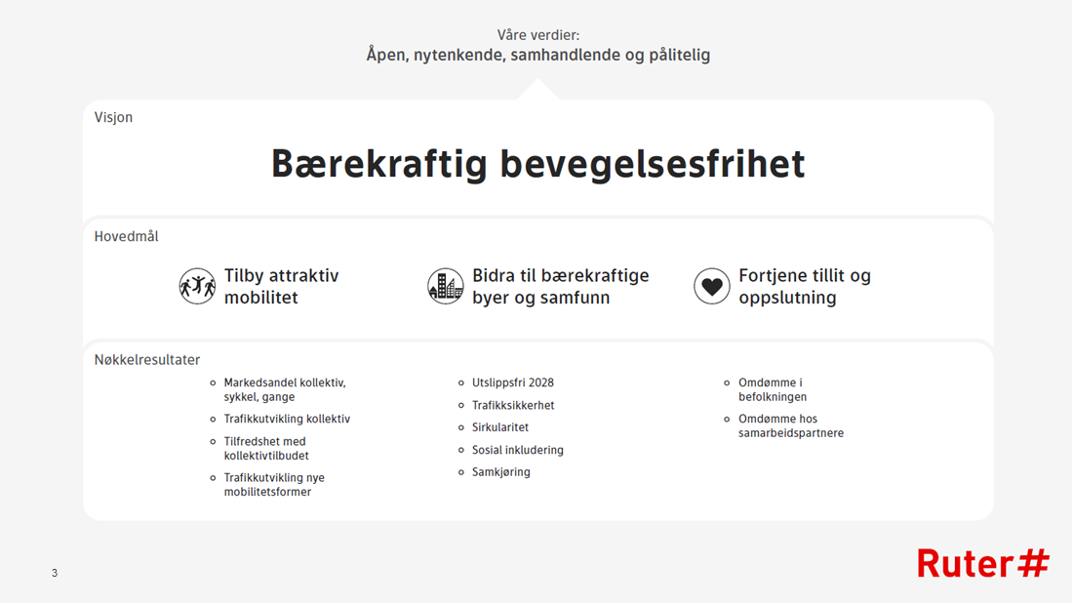

Ruters hovedmål
Tilby attraktiv mobilitet
Å tilby attraktiv mobilitet innebærer å tilby individuelt tilpassede løsninger, som skal gjøre det enklere for kundene å sette fra seg bilen. Vårt tilbud tar utgangspunkt i kunden, hvem kundene våre er, og hvordan vi på best mulig måte kan møte deres behov. Vi skal tilby attraktiv mobilitet ved å videreutvikle eksisterende tilbud og infrastruktur, utforske nye mobilitetsformer og utvikle delingsbaserte tjenester.

Bidra til bærekraftige byer og samfunn
Vårt mål er at alt vi gjør skal skje på en bærekraftig måte. Vi skal legge til rette for redusert miljøbelastning fra transportsektoren og bedre helse i befolkningen. Vi skal bidra til bærekraftige byer og samfunn ved å sørge for ansvarlig forbruk og produksjon av vårt tilbud. Vi skal også sikre befolkningen en trygg reisehverdag. Vårt mål er at ingen skal bli skadet eller drept som følge av vår virksomhet. Vårt tilbud skal være tilgjengelig for alle og prisen for å reise skal ta hensyn til sosiale og økonomiske forhold.

Fortjene tillit og oppslutning
Vi skal fortjene tillit og oppslutning fra omgivelsene. Medvirkning og samarbeid skal ligge til grunn for utviklingen av tilbudet. Vi skal tilby anstendige arbeidsforhold i hele verdikjeden, og forvalte samfunnets midler på en bærekraftig måte, gjennom effektiv økonomisk drift av selskapet. Vi skal ha tilfredse og kompetente medarbeidere, og sikre en god og effektiv forvaltning av vårt samfunnsoppdrag.

Ruters behov for markedsinformasjon
Ruters markedsinformasjonssystem er én av flere viktige kilder til kunnskap og innsikt, som skal støtte opp om Ruters mål og visjon om «bærekraftig bevegelsesfrihet».

Resultatene fra Ruters markedsinformasjonssystem benyttes i en lang rekke sammenhenger, blant annet i analyser av kundetilfredshet, oppfølging av kontrakter med operatørene ved at disse incentiveres gjennom bruttokontrakter hvor KPI-ene kartlegges i MIS, som input til transportmodeller/-analyser og andre økonomiske modeller (se figur under). Dette innebærer at MIS er en helt sentral del av forretningsmodellen til Ruter. Leverandøren av MIS gjennomfører dermed en forretningskritisk oppgave som har stor økonomisk konsekvens både for Ruter og for de involverte operatørene.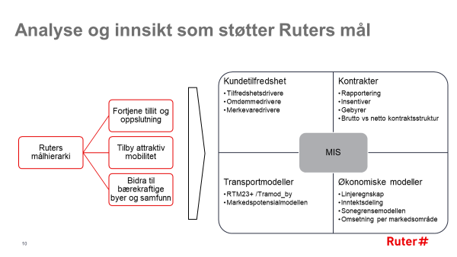
En annen viktig oppgave Ruters markedsinformasjonssystem fyller, er å bidra til at vi forstår viktige drivere for morgendagens mobilitetsløsninger, som kan være knyttet til:

Urbanisering
- Befolkningsøkning og stadig fortetting i Oslo og regionbyene i tidligere Akershus åpner for optimal ressursutnyttelse, effektive og integrerte løsninger.
- Økende ønske om «det urbane livet», preges av mange muligheter, enkelhet og effektivitet
- Urbanitet og fortetting er nå blitt en selvfølgelig del og forutsetning i arealplanleggingen.

Bærekraft
- Gode mobilitetsløsninger er viktige for at næringslivet skal lykkes i å tiltrekke seg og holde på kloke hoder.
- En attraktiv region krever fokus på bærekraft og miljø.
- Fremtidens mobilitet skal være bærekraftig, krav og forventning fra eiere og samfunn.

Digitalisering
- Digitalisering både driver og muliggjør integrerte mobilitetsløsninger.
- «Ting» snakker med hverandre - «the Internet of things».
- Transportmidlene og veinettet er «smarte» og flere transportmidler førerløse.
- Skal vi bli gode og relevante i fremtiden må vi satse på digitalisering, det åpner opp nye markedsmuligheter og tilrettelegger for individualisering.

Individualisering
- Økt velstand, kontinuerlig teknologiutvikling, forbedring av tjenester gjør at innbyggerne forventer at nye løsninger tilpasses egne behov.
- Digitalisering, globalisering og urbanisering driver frem forbedringer og differensiering av mobilitetstjenester.
- Informasjon, billettering, transportmåte, tidspunkt og komfort på reisen tilpasses kontinuerlig den enkeltes preferanser.

Ruters markedsinformasjonssystem må derfor fleksibelt og uanstrengt kunne tilpasse seg morgendagens mobilitetsløsninger, og de endrede behov for analyser og innsikt som dette medfører.

Dagens markedsinformasjonssystem
Ruters markedsinformasjonssystem bidrar til at Ruter og våre samarbeidspartnere får tilgang til nødvendig kunnskap om befolkningen i Oslo og tidligere Akershus’ reisevaner, preferanser, holdninger og opplevelse av kollektivtilbudet. Datainnsamlingen i dagens Ruter MIS foregår kontinuerlig, og gir dermed Ruter oppdatert informasjon om viktige aspekter ved bruk og opplevelse av kollektivtilbudet i Oslo og Akershus.

Hittil har Ruters markedsinformasjonssystem (MIS) bestått av 2 undersøkelser:
- En telefonundersøkelse som kartlegger et representativt utvalg av befolkningens reisevaner og tilfredshet med kollektivtilbudet
- En registrering av objektiv kvalitet på holdeplass og om bord på transportmiddelet (operatørkontroll), kombinert med kundeintervjuer av de reisende om bord
Resultatene rapporteres gjennom en web basert rapporteringsløsning som oppdateres 1 gang per dag eller oftere.

I tillegg til Ruter MIS gjennomfører Ruter også andre undersøkelser. Dette kan være undersøkelser knyttet til temaer / problemstillinger som er for omfattende til at de kan integreres i MIS som en tilleggsmodul, og/eller det er ønskelig å benytte en annen datainnsamlingsmetode (f. eks. web).

Reisevaner og tilfredshet

Bakgrunn og innhold
Konsulenten skal gjennomføre reisevaneundersøkelser blant bosatte i Oslo og tidligere Akershus. Denne delen av Ruters Markedsinformasjonssystem omfatter blant annet registrering av reisevaner og tilfredshet med kollektivsystemet. Hensikten med undersøkelsen er:

- Kartlegge utvikling i tilfredshet med kollektivsystemet
- Kartlegge utvikling i markedsandeler og antall reiser, samt få en forståelse av årsakene til utviklingen
- Sted- og tidfeste reiseaktivitet
- Kartlegge effekter av tiltak på tilfredshet og reisevaner
- Få bedre grunnlag for planlegging av nye tiltak (tilfredshet og reisevaner)
- Få et grunnlag for å beregne forbedringers betydning (viktighet)
- Få bedre generell markedsforståelse

Innholdet i undersøkelsen består i dag av fire deler (se vedlagte skjema i bilag 10 som viser undersøkelsens omfang):

- Reisekartlegging. Standard reisedagbok (aktiviteter, start- og sluttpunkt for reisen, reisemiddelvalg, kollektivlinjer benyttet, billettslag vanligvis benyttet)
- Tilfredshet med om lag 13 sentrale aspekter ved kollektivsystemet
- Tilleggsspørsmål/moduler som legges inn over kortere eller lengre tidsperioder
- Bakgrunnsvariabler (om lag 10 variabler, blant annet kjønn, alder osv.)

Det kan være aktuelt med enkelte endringer i skjemaet i forbindelse med oppstart ny kontrakt. Det må derfor påregnes noe arbeid med å bistå/bidra til videreutvikling av spørreinstrumentet.
Ruter vil gjøre tilgjengelig for leverandør holdeplassregistre (se vedlegg e), samt oversikt over linjer (se vedlegg c og d). Disse registrene vil også benyttes i forbindelse med kundeintervjuene om bord.

Kompetanse og erfaring
Tilbyder bes beskrive erfaring og kompetanse knyttet til utvikling, gjennomføring og rapportering av undersøkelser knyttet til kollektivtrafikk generelt og kartlegging av reisevaner spesielt.

Datainnsamling

Utvalg, målgruppe og kvoter
Målgruppen er bosatte i Oslo og tidligere Akershus som er 15 år eller eldre. Det skal registreres reiser gjennomført mandag til fredag (dvs. at vi kartlegger reisevanene på hverdager). I dag gjennomføres intervjuer fra tirsdag til lørdag om reisene respondentene har foretatt dagen i forveien, og det skal gjennomføres 9.000 intervjuer pr. år i Oslo og deler av Viken (tidligere Akershus).

Kvoter:
- Det skal intervjues 750 personer per måned. Dette innebærer om lag 35 intervjuer per dag (tillatt variasjon 30 til 42 intervjuer per dag)
- Intervjuene skal fordeles på kjønn, alder og geografiske områder (delmarkedsområder) ift antall bosatte etter nærmere avtale med oppdragsgiver

Datainnsamlingsmetode
Undersøkelsen har hittil vært gjennomført som telefonintervju. Tilbydere inviteres til å gi tilbud på alternativ(e) metode(r) for gjennomføring av undersøkelsen, dersom man mener det finnes fordelaktige alternativer. Alternative metoder kan også innebære løsninger hvor flere datainnsamlingsmetoder kombineres, f. eks. telefon og web. Anbefalingen må være begrunnet, og særlig beskrive hvordan man ser for seg gjennomføring av reisevanedelen, og mulige konsekvenser av endret metode. En periode med parallellundersøkelse kan være aktuelt dersom man velger/foreslår å bytte datainnsamlingsmetode (evt. en pilot/testperiode før ordinært feltarbeid med ny metode starter). Bytte av datainnsamlingsmetode forutsetter resultater av minst like god kvalitet som dagens metode, hvis ikke annet avtales.

I tillegg skal det tilstrebes representativitet så langt som mulig, også for øvrige sosioøkonomiske parametere. Tilbyder må beskrive og begrunne et undersøkelsesopplegg, inkludert tiltak for å sikre høy svarprosent og representativitet i gjennomføringen av undersøkelsen.

Tilbyder bes om å anslå hvilken svarprosent de forventer etter kjønn, alder og andre relevante undergrupper, og skal begrunne dette med erfaring fra tidligere undersøkelser..

Sammen med dataene skal det leveres frafallsanalyse, der årsaker til frafall og evt. skjevheter i utvalget dokumenteres (mht kjønn, alder, geografi og andre grupper det kan være særlig interessant å følge f. eks. lavinntekt/lav utdanning og innvandrerbakgrunn). Tilbyder bes vise utkast til hvordan frafallsanalysen vil se ut. I utgangspunktet ønsker oppdragsgiver en slik analyse hver måned, men er åpen for å diskutere hyppigheten.

Dersom tilbyder tenker å benytte insentiver ber vi om at kostnadene ved dette spesifiseres, og forventede konsekvenser for svarprosent og representativitet.

Leverandøren bes å beskrive hvilke registre man vil trekke utvalget fra, samt kvaliteten på disse registrene (hvis aktuelt).

Endring av skjema
Tilbyder bes beskrive hvilke rutiner som vil gjelde for endring og oppdatering av skjema, og i hvilken grad tilbudt løsning gir muligheter for mer automatiserte / selvbetjente løsninger. Dessuten bes leverandør beskrive hvordan endringer vil bli dokumentert (hvilken informasjon om endringer vil bli lagret hvor, og med hvilken tilgjengelighet for oppdragsgiver), gjerne med konkrete eksempler.

Tilbyder bes også beskrive på hvilken måte oppdragsgiver vil få tilgang til gjeldene versjon av spørreskjema, og hvilke muligheter oppdragsgiver vil ha til å kunne gi medarbeidere i egen organisasjon tilgang. Det vil være aktuelt både å gi tilgang til en web versjon (en lenke til den versjonen som intervjuerne benytter), og en forenklet «word-versjon».

Vekting
Tilbyder skal kunne vekte datasettet slik som beskrevet i metodenotatet (bilag 07). Hovedprinsippet for vekting av data fra reisevane- og tilfredshetsundersøkelsen er RIM-vekt (Random Iterative Method) basert på:
- En kombinasjon av alder og kjønn, basert på aldersgruppene 15-17 år,18-29 år, 30-44 år, 45-59 år og 60-89 år. Denne fordelingen blant kvinner og menn utgjør fordelingen det vektes etter.
- 10 delmarkedsområder, som er basert på bydeler i Oslo og kommuner i deler av Viken (tidligere Akershus).
Den iterative vektingen pågår inntil avviket mellom vektet utvalgsfordeling og populasjon er tilnærmet lik 0. Vektingen foregår på respondent/individnivå. For å fange opp demografiske endringer over tid, vil populasjonsfordelingen for hvert år benyttes som grunnlag for vekting av intervjuene gjennomført det samme året.

Hver måned skal telle like mye, uavhengig av hvor mange intervju som er gjennomført i de ulike månedene. Vekten for hver måned vil derfor divideres med antall respondenter og ganget med 750. Med vekt fremgår det da som at det er gjennomført 750 intervju hver måned.

Tilbyder kan foreslå en alternativ vektemetode, dersom man mener det finnes bedre alternativer. Denne må beskrives detaljert, og forslag begrunnes.

Stedfesting
Undersøkelsen inkluderer stedfesting på grunnkretsnivå (basert på adresse og/eller koordinater) av start- og sluttpunkt for alle reisene som respondenten har foretatt, samt respondentens bosted og arbeidsted. Stedfestingen skal angi hvilken grunnkrets reisen startet i, og sluttet i. Leverandør bes å beskrive hvordan stedfesting er tenkt gjennomført, inkludert hvilke hjelpemidler / datakilder (dvs. kartgrunnlag og registre) som vil bli benyttet, og hvor høy andel sikker stedfesting løsningen vil gi.

Stedfestingen må være integrert med intervjusystemet og spørreskjemaet, fortrinnsvis med en kartløsning. Det beste er om stedfestingen og annen informasjon blir fullført og kvalitetssikret under intervjuet (f. eks. ved at intervjuer får opp opplysninger om avstand mellom start- og destinasjon for reisen). Om det ikke er mulig å fullføre stedfestingen under intervjuet, må det være et opplegg for å sluttføre stedfestingen etter at intervjuet er fullført.

Stedfestingen tar utgangspunkt i en adresse, men det må også være mulig for respondenten å oppgi landemerker (f.eks. konkret butikk, idrettsanlegg osv.) som grunnlag for adresse-/grunnkretsfesting. Det stilles her store krav til nøyaktighet og tilbyder bes om en detaljert beskrivelse av sitt opplegg for stedfesting, gjerne med skjermbilder. Tilbyder bes dokumentere erfaring med å registrere stedfestede data. Det forutsettes at oppdragsgiver får tilgang på all geografisk informasjon som blir gitt av respondentene (hvis det er lov med adresse og koordinater). Tilbyder må beskrive kvalitetssikringen av stedfestingen. Dette inkluderer både oppfølging av intervjuerne og bearbeiding i etterkant.

Ruter ønsker å ha mulighet til å kvalitetssikre stedfesting gjennom stikkprøvekontroll av utvalgte reisekjeder, basert på det komplette datagrunnlaget. Oppdragsgiver bes beskrive hvordan dette kan gjennomføres.

Opplæring og oppfølging av intervjuere
Tilbyder bes beskrive hvordan opplæring og oppfølging av eventuell intervjuerstab vil foregå. Oppdragsgiver vil sette av tid til å ha møter med intervjuerne. Det er ønskelig at man har en fast intervjustab for undersøkelsen. Oppdragsgiver vil legge spesiell vekt på opplæring og oppfølging knyttet til opplegg for stedfesting. Det forutsettes at intervjustaben har god språkforståelse og snakker godt norsk.

Kundeintervju om bord
Ruter har et 20-talls kontrakter med operatører som står for den operative driften av kollektivtilbudet i Oslo og deler av Viken (tidligere Akershus). En operatør kan ha én eller flere kontrakter med Ruter. For å følge opp at operatørene oppfyller kravene i kontraktene, er det etablert flere systemer for måling av kundetilfredshet og kvalitet. Én del av systemet omfatter intervjuer av kunder mens de er om bord på transportmidlene for å kartlegge hvor fornøyde de er med ulike aspekter ved reisen. Operatørenes totale økonomiske kompensasjon avhenger av resultatene fra kundeintervjuene. Det stiller store krav til kvaliteten på den informasjonen som innhentes.

Oppdraget omfatter utvalgstrekking, planlegging og gjennomføring av kundeintervjuer om bord på Ruters transportmidler, samt levering av komplett datafil med vektede resultater. Tidligere inngikk noe som ble kalt operatørkontroll i MIS, men det er ikke med i dette anbudet.

Omfang
Det skal gjennomføres kundeintervjuer på alle linjer/operatører/kontrakter som inngår i Ruters linjenett i Oslo og deler av Viken. Hvilke operatører som kjører for Ruter, og hvilke linjer som trafikkeres, kan endre seg i løpet av kontraktsperioden. Oppdragsgiver vil orientere leverandøren om slike endringer.

Antall kundeintervjuer som skal gjennomføres per kontrakt er oppgitt i bilag 02, som også viser minimum antall avganger det skal intervjues på. For hver kontrakt skal intervjuene fordeles slik at de speiler fordelingen av antall reiser i størst mulig grad, slik at alle som benytter linjer som inngår i en kontrakt i størst mulig grad skal ha samme sannsynlighet for å bli intervjuet. Det kan maksimalt gjennomføres 4 kundeintervjuer per avgang, dersom ikke annet avtales.

Se ellers bilag 04 for fordeling av reiser på kontrakt, linje, ukedag og tidsperiode.

Oppdragsgiver vil normalt oversende datagrunnlaget for fordeling av intervjuer minst 2 uker før oppstart av feltarbeid. Særskilte frister vil kunne gjelde i forbindelse med oppstart av ny(e) kontrakt(er), og avtales spesielt.

Tilbyder skal gi Ruter online tilgang til status i datainnsamlingen, slik at Ruter til enhver tid har oversikt over hvor mange intervjuer som er gjennomført per på kontrakt, linje, ukedag og tidsperiode og i hvilken grad dette samsvarer med ønsket fordeling.

Datainnsamling

Metode
Tilbyder står fritt i å foreslå den datainnsamlingsmetoden de mener i størst grad imøtekommer oppdragsgivers krav til kvalitet og representativitet (ift pris), for eksempel:

- Personlige intervjuer (som i dag)
- Personlig rekruttering - respondent besvarer på nettbrett
- Personlig rekruttering – respondent får tilsendt lenke på SMS og besvarer på egen mobil
- Andre alternativer som for eksempel ved bruk av nettvarder / mobillokasjon / andre metoder
Evt. en kombinasjon av metodene over, hvor én benyttes fra oppstart og en annen metode fases inn i løpet av kontraktsperioden

Tilbyder bes beskrive godt hvordan datainnsamlingen vil bli gjennomført. Om tilbyder velger å foreslå en annen datainnsamlingsmetode enn den som benyttes i dag, må tilbyder dokumentere i sitt løsningsforslag at utvalget allikevel er representativt (se punkt 4.2.2), og speiler helheten i Ruters kundemasse minst like godt som dagens metode. Tilbyder bes også beskrive om endringer i metode kan forventes å påvirke resultatene, og hvordan omfanget av en slik endring eventuelt kan kartlegges før oppstart av ordinært feltarbeid.

Det er viktig for Ruter at man med sikkerhet kan fastslå hvilken linje (og helst avgang) kunden har evaluert, siden kundens tilfredshet med reisen påvirker størrelsen på bonus til operatør. Leverandør bes derfor beskrive hvordan dette sikres for metoder hvor det ikke er åpenbart hvilken linje/avgang kunden har evaluert.

Om foreslått datainnsamlingsmetode forutsetter tilgang til informasjon utover det som er tilgjengelig i RuterReise intervjudagen, bes dette begrunnes og informasjonsbehov spesifiseres (f. eks flytting/nedleggelse av holdeplasser, avvik som følge av vedlikeholdsarbeider på T-bane/trikk, og andre midlertidige endringer). For evalueringsformål bes leverandør oppgi merkostnad dersom Ruter ikke kan dekke dette informasjonsbehovet (merkostnaden må være basert på forutsetninger om hvor ofte situasjonen forventes å oppstå og kostnad per tilfelle).

Representativitet
Intervjuene skal fordeles jevnt over hele datainnsamlingsperioden, og på linjer, ukedager og tidspunkt på døgnet som i størst mulig grad speiler fordelingen av antall reiser og egenskaper ved Ruters kunder.

Det skal altså tilstrebes så representative resultater som mulig, også med hensyn til mulige sosioøkonomiske parametere. Tilbyder bes beskrive hvordan de vil sikre at gjennomførte intervjuer best mulig samsvarer med fordelingen av reiser i bilag 04 (og evt. hvordan oppdragsgiver vil bli gitt innsyn i oppdatert status).

Vekting
Tilbyder skal vekte resultatene for mulige skjevheter i fordelingen av intervjuer internt i den enkelte kontrakt, og for det faktum at det gjennomføres flere intervjuer på noen kontrakter enn det antall reiser på de linjer kontrakter omfatter, tilsier. Vekting er beskrevet mer detaljert i metodenotatet, men prinsippet er at det vektes ift antall passasjerer per linje, ukedag og tidsperiode i Oslo, og per linje og ukedag i deler av Viken (tidligere Akershus).

Leverandør bes beskrive kompetanse på vekting og hvordan denne skal gjennomføres og dokumenteres.

Innhold kundeintervjuene
I kundeintervjuene kartlegges bruk av billettslag samt tilfredshet på inntil 8 - 10 aspekter ved reisen, avhengig av driftsart. Eksempler på aspekter som kan inngå er:

- Alt i alt - hvor fornøyd er du med denne turen?
- Punktlighet / overholdelse av tidtabell
- Førers kjørestil
- Førers serviceinnstilling (kun buss og trikk)
- Renhold på stasjon (kun T-bane)
- Ruteinformasjon
- Innvendig renhold
- Plassen om bord
- Sittekomfort
- Temperaturen ombord

I tillegg kartlegges oppfatning og omfang av billettkontroll og noen bakgrunnsvariabler som blant annet kjønn, alder, samt hvor man gikk på og av transportmiddelet. Skisse til innhold i kundeintervjuene finnes i bilag 11 (spørreskjema Kundeintervjuer). Som nevnt i 3.1 vil Ruter gjøre tilgjengelig oppdaterte oversikter over linjer og holdeplasser med jevne mellomrom.

Endring av skjema
Det kan være aktuelt med enkelte endringer i skjemaet. Det må derfor regnes med noe arbeid med å bistå/bidra til videreutvikling av spørreinstrumentet, i forbindelse med oppstart og evt. også underveis i kontraktsperioden.

Tilbyder bes videre beskrive hvilke rutiner som vil gjelde for endring og oppdatering av skjema, og i hvilken grad tilbudt løsning gir muligheter for mer automatiserte / selvbetjente løsninger. Dessuten bes leverandør beskrive hvordan endringer vil bli dokumentert (hvilken informasjon om endringer vil bli lagret hvor, og med hvilken tilgjengelighet for oppdragsgiver), gjerne med konkrete eksempler.

Tilbyder bes også beskrive på hvilken måte oppdragsgiver vil få tilgang til gjeldene versjon av spørreskjema, og hvilke muligheter oppdragsgiver vil ha til å kunne gi medarbeidere i egen organisasjon tilgang. Det vil være aktuelt både å gi tilgang til en web versjon (en lenke til den versjonen som intervjuerne benytter), og en forenklet «word-versjon».

Endringer i Ruters kontrakter med operatørene (se bilag 2).
Ruter har, som tidligere nevnt, et 20-talls kontrakter med operatører som står for driften av kollektivtilbudet. En operatør kan ha én eller flere kontrakter med Ruter. Kontraktene kan ha ulik varighet, men de fleste har en varighet på 8 til 10 år. Hver kontrakt omfatter et antall linjer. Man kan forutsette at en linje aldri kan tilhøre mer enn én kontrakt ved et gitt tidspunkt.

Med jevne mellomrom avsluttes kontrakter, og nye inngås. Systemet må derfor kunne håndtere utløp av én eller flere kontrakter, som kan erstattes av én eller flere nye kontrakter. Ruter vil beskrive hvilke linjer som inngår i nye kontrakter som vist i bilag 02.

Med jevne mellomrom gjennomføres også ruteendringer (normalt sett vår og høst, sommerruter om sommeren og endringer i forbindelse med oppstart nye kontrakter). Systemet må derfor også håndtere at enkelte linjer kan bli lagt ned, opprettet, eller får endret trasé (i den grad det siste er relevant).
I bilag 02 vises en oversikt over de kontrakter som er gyldig pt. Leverandør bes beskrive hvordan vedlikehold av oversikt over operatører, kontrakter og linjer er tenkt gjennomført, og hvordan dette vil dokumenteres/gjøres tilgjengelig for oppdragsgivere

Rapportering

Bakgrunn og innhold
Leverandør er ansvarlig for å rapportere komplette og kvalitetssikrede resultater. Det vurderes to ulike rapporteringsløsninger:

- Komplett rapportering, som dekker de fleste rapporteringsbehov for Ruter har
- Forenklet rapportering, hvor kun hovedresultater gjøres tilgjengelig gjennom rapporteringsløsningen
- Eventuelt en mellomting mellom alternativ 1 og 2.

I alle alternativer skal Ruter har tilgang til komplette og kvalitetssikrede datafiler i et egnet format for import til Ruters datavarehus, i tillegg til SPSS-filer.

Kompetanse og erfaring
Leverandør bes beskrive erfaring og kompetanse knyttet til levering av rene SPSS-filer inkludert historiske data, dataleveranser direkte oppdragsgivers datavarehus (eller tilsvarende), komplette rapporteringsløsninger.

Alternativ 1: Komplett rapportering
Leverandør skal rapportere resultater fra undersøkelsene gjennom en web-basert rapporterings-løsning. Løsningen skal gi medarbeidere i oppdragsgivers organisasjon og hos samarbeidspartnere (leverandører mv), tilgang til resultatene fra undersøkelsene som beskrevet i kapittel 3 og 4:

- Tilfredshet med kollektivsystemet og reisevaner
- Kundenes opplevelse av reisen

Løsningen skal bidra til at Ruters ansatte og andre brukere av rapporteringsløsningen:
- Får tilgang til den informasjon de har behov for, på en enkel og tidseffektiv måte, og fremstilt i et format som formidler resultatene på en visuell og forståelig måte (f. eks. ved økt bruk av kart)
- Får god oversikt over hvilke rapporter som finnes, og hvilke rapporter som inneholder hvilken informasjon
- Får tilgang til ferdig glattede markedsandeler (se metodenotat)
- Blir trygge på datagrunnlaget, og resultatene som vises, er korrekt og oppdatert (f. eks. ved at foreløpige resultater har en annen farge enn endelige resultater, eller på annen måte)
- Får gode muligheter til drill-down, slik at man lett kan se på resultater for undergrupper
- Får god informasjon om antall respondenter som resultatene bygger på, slik at man kan vurdere hvilken vekt man kan tillegge resultatene (eller at resultater som er basert på et for lite antall intervjuer ikke vises i det hele tatt). Vises det vektet eller uvektet tall
- Kan få en god oversikt over resultater fra ulike datakilder i et skjermbilde/én rapport, i det omfang som oppdragsgiver beslutter/ønsker

Det er ønskelig at utvalgte medarbeidere i Ruter (særlig medarbeidere i analyse), skal kunne lage rapporter i løsningen (evt. også rapporter som inneholder data fra flere datakilder).

I tilbudet bør leverandør gjøre rede for hvilken filosofi/tenkning som danner grunnlaget for foreslått rapporteringsløsning, og hvilke føringer dette gir for rapporteringsløsningen sett under ett. Det bør også beskrives hvor enkelt det er å gjennomføre endringer i dagens rapporter og lage helt nye rapporter.

Innhold i rapportene
Ruter ser for seg en rapporteringsløsning hvor brukeren tar utgangspunkt i ett generelt dashbord (evt. et tilpasset dashboard) som oppsummerer relevante hovedresultater fra de ulike delundersøkelsene som inngår i Ruter MIS (muligens inkludert enkelte eksterne datakilder).

Dersom man ønsker å studere resultatene mer i detalj skal det finnes ferdig standardrapporter som gir brukeren gode muligheter for å studere detaljerte resultater fra:

- Kundens opplevelse av reisen (kundeintervjuene om bord)
- Reisevaner (telefonundersøkelsen)
- Stedfestingsdelen av reisekartlegging (telefonundersøkelsen)
- Tilfredshet med kollektivtilbudet (telefonundersøkelsen)

Oppsummeringsrapport / dashboards
Det er aktuelt å inkludere oppsummeringsrapport(er) / dashboard i rapporteringsløsningen, som skal inneholde hovedresultater fra alle deler av MIS (evt. også noen eksterne datakilder). Det kan være aktuelt å lage varianter av dashboardet, evt. ulike dashboards (med gode muligheter for drill-down), for hoved- og/eller delprosessene som pt er:

- Marked
  - Marked – alle områder
  - Markedsområde Indre by
  - Markedsområde Nordøst
  - Markedsområde Sør
  - Markedsområde Vest
- Produksjon
  - Produksjonsstøtte
- Analyse
  - Transportanalyse og statistikk
  - Markedsanalyse og kundeinnsikt

Under vises skjermbilder av eksisterende oppsummeringsrapport og tidligere oppsummeringsrapport i Ruter MIS, og tilbydere bes foreslå hvordan oppsummeringsrapportene gis et løft / forbedres.

Figur 1: Oppsummeringsrapport – tidligere Ruter MIS
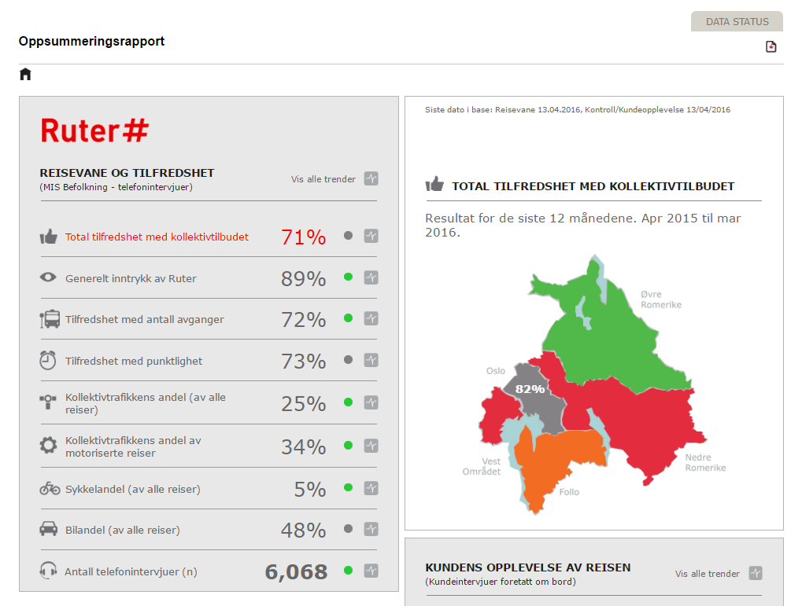
Figur 1: Oppsummeringsrapport – tidligere Ruter MIS
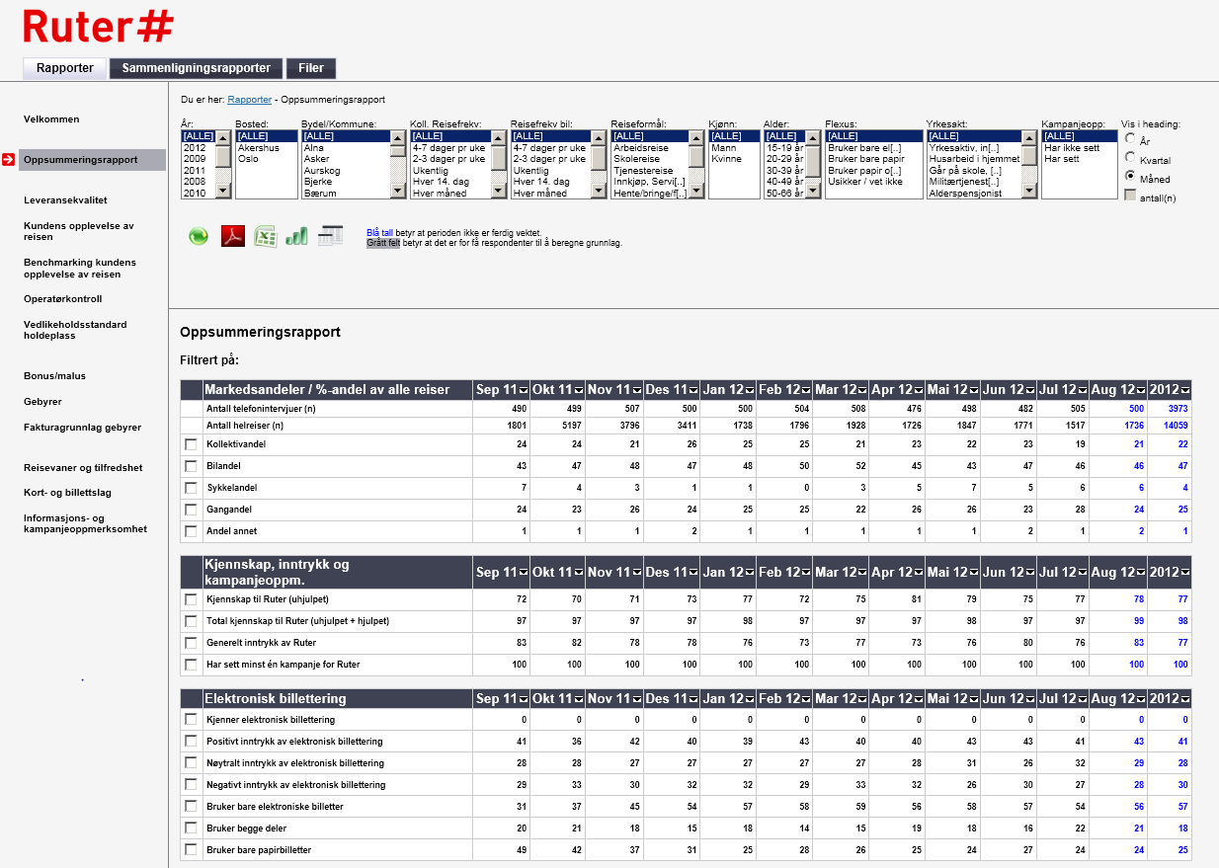

Kundens opplevelse av reisen
Skal vise alle resultater fra kundeintervjuene om bord. Rapporten skal være fleksibelt bygget opp, slik at man kan se på resultater over tid (år, tertial, siste 9 kvartaler, siste 14 måneder), og sammenligne driftsarter, operatører, kontrakter, linjer mv.

Det skal også være mulig å filtrere resultatene, f. eks. etter tid og ukedag, eller andre variabler Ruter måtte ønske. Muligheter for drill-down tillegges er også ønskelig, gjerne i flere nivåer. Det skal også være mulige å eksportere resultatene som er vist i rapporten til Excel og PowerPoint (i et redigerbart format).
Rettigheter, og hvem som skal ha tilgang til hvilke resultater, må kunne spesifiseres, slik at f. eks. operatørene kun får tilgang til egne kontrakter.
Figur 2: Rapportering av hvor kunden ble kontaktet, samt linje, og dato (skisse til rapport under utvikling)
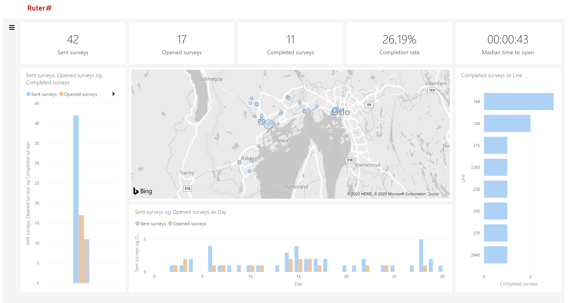
Figur 3: Kundens opplevelse av reisen – tidligere rapport
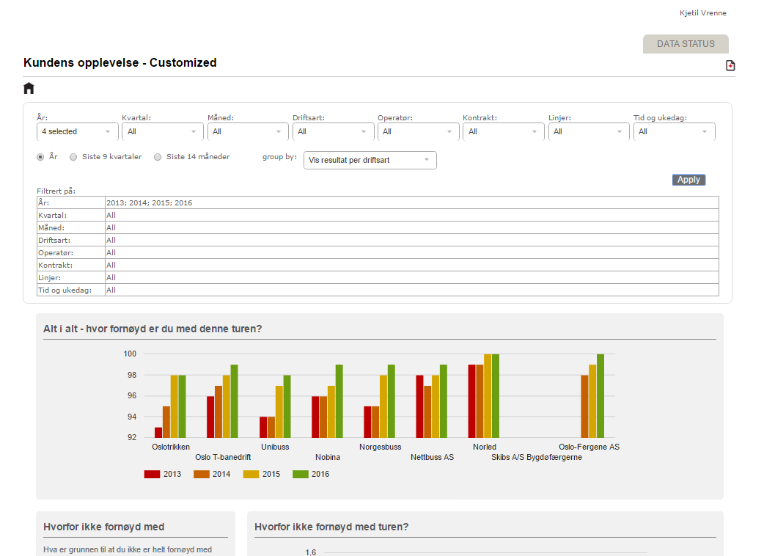
Figur 4: Kundens opplevelse av reisen – rapport i tidligere løsning
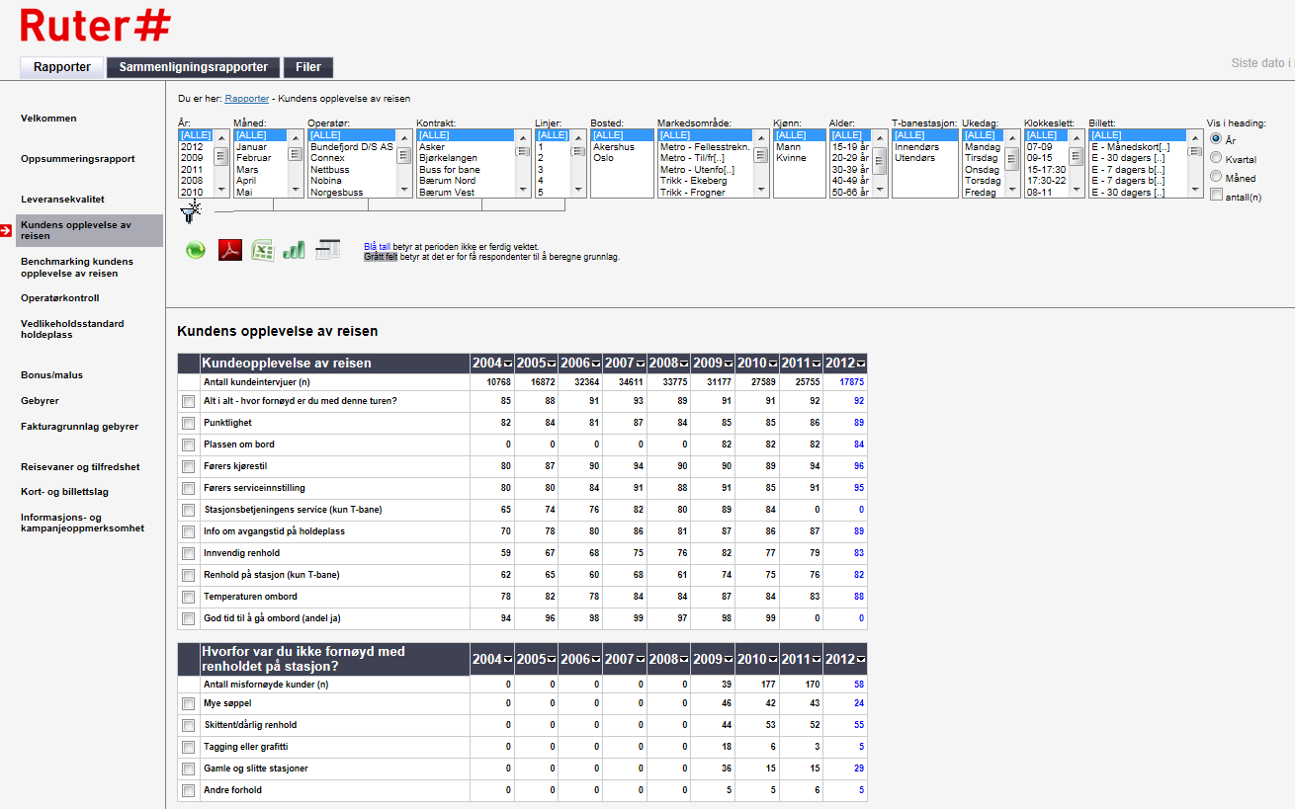

Reisevaner og tilfredshet med kollektivtilbudet
Det skal utarbeides én eller flere rapporter som viser hovedresultater fra kartleggingen av reisevaner og tilfredshet. Konkret innhold i rapportene vil bli definert i rapporteringsfasen av prosjektet, men vil typisk inneholde:
- Markedsandeler for kollektivtransport, bil, sykkel, gang og annet (av alle reiser, av motoriserte reiser)
- Markedsandel for kollektiv/sykkel/gang samlet
- Omstigningsandeler
- Overgangsandeler
- Bruk av billettmedium (reisekort, RuterBillett)
- Billettslagsfordeling (andel reiser som skjer på enkeltbillett, 30-dagersbillett og 365-dagersbillett)
- Antall hel- og delreiser for periodebilletter (for 24-timersbilletter, 7-dagersbilletter og 30-dagersbilletter)
- Tilfredshet med ulike aspekter ved kollektivtilbudet (kvalitetsaspektene)
- Holdninger til det å betale for reisen
- Evt. resultater fra andre «tilleggsspørsmål» som skal rapporteres jevnlig
- M.v.

Det skal være mulig å filtrere resultatene (også etter start- og sluttsted for reisen), samt å velge om resultater skal vises:
- Per år
- Per tertial
- Per kvartal
- Per måned
- For siste 9 kvartaler
- For siste 13 komplette / siste 14 måneder
- Evt. andre tidsperioder
Videre skal det være mulig å sammenligne resultatene:
- For Oslo og deler av Viken (tidligere Akershus) totalt
- Per fylke (Oslo / deler av Viken)
- Per markedsområde
- Per delmarkedsområde
- Per bydel/kommune
- Evt. etter andre kriterier
(Se rapporten vist i figur 3 i 5.3.3 «Kundens opplevelse – customized» for eksempel på ønsket funksjonalitet)
Figur 5: Reisevaner – eksempel på visualisering av reisemønster (basert på pilotprosjekt med bruk av nettvarder)
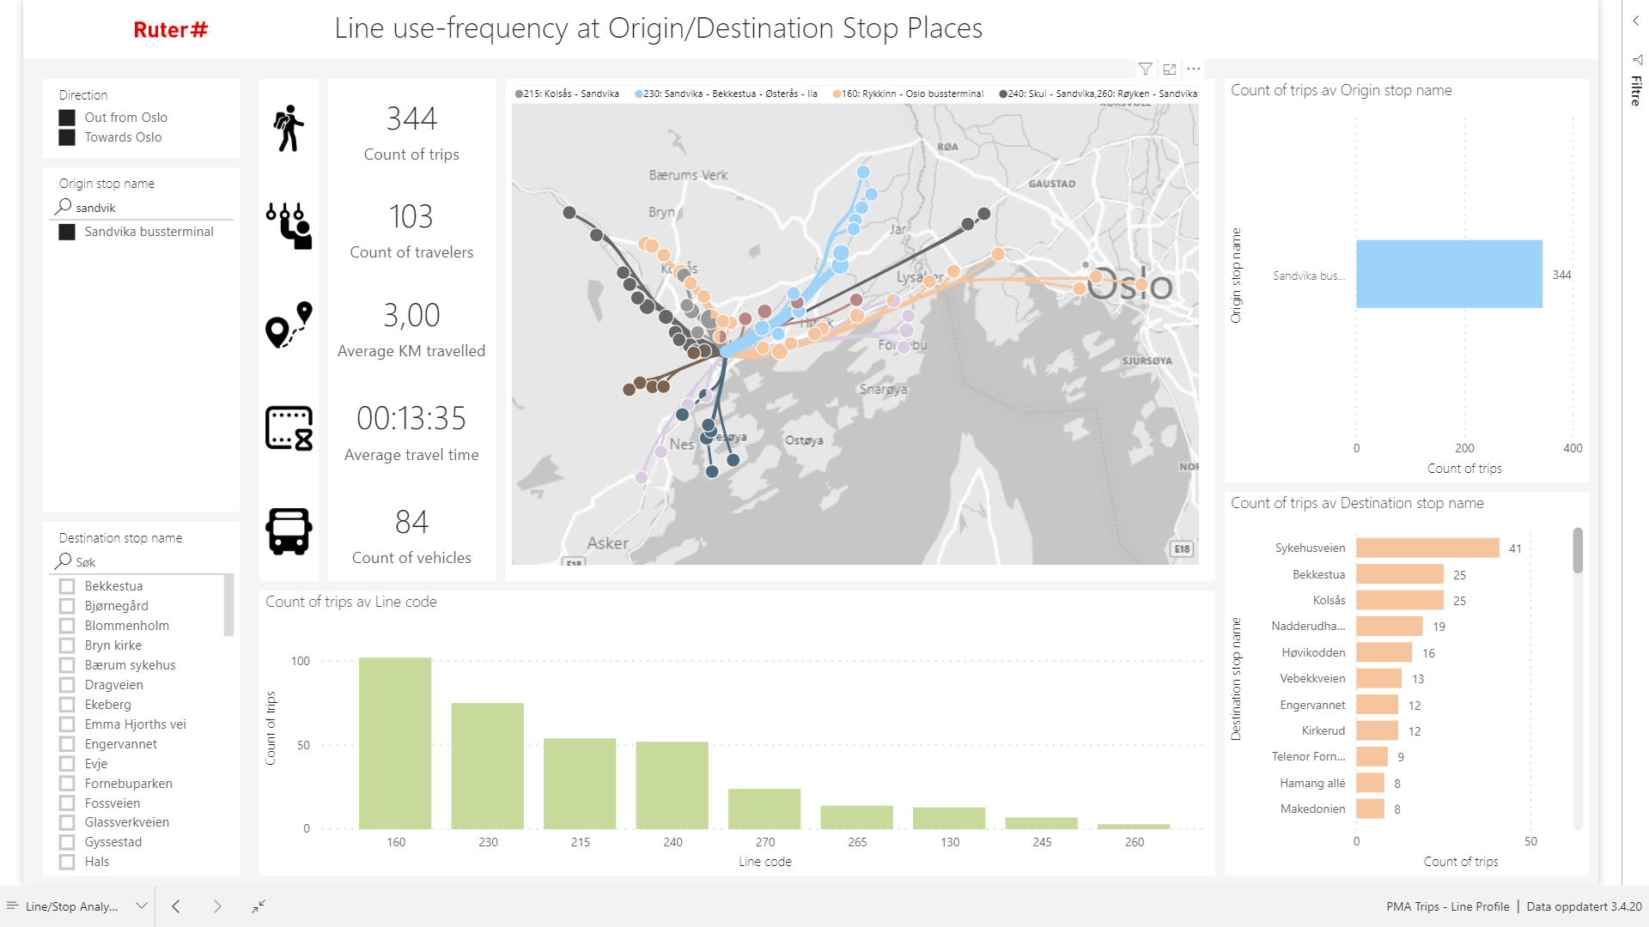

Figur 6: Reisevaner – eksempel fra tidligere løsning
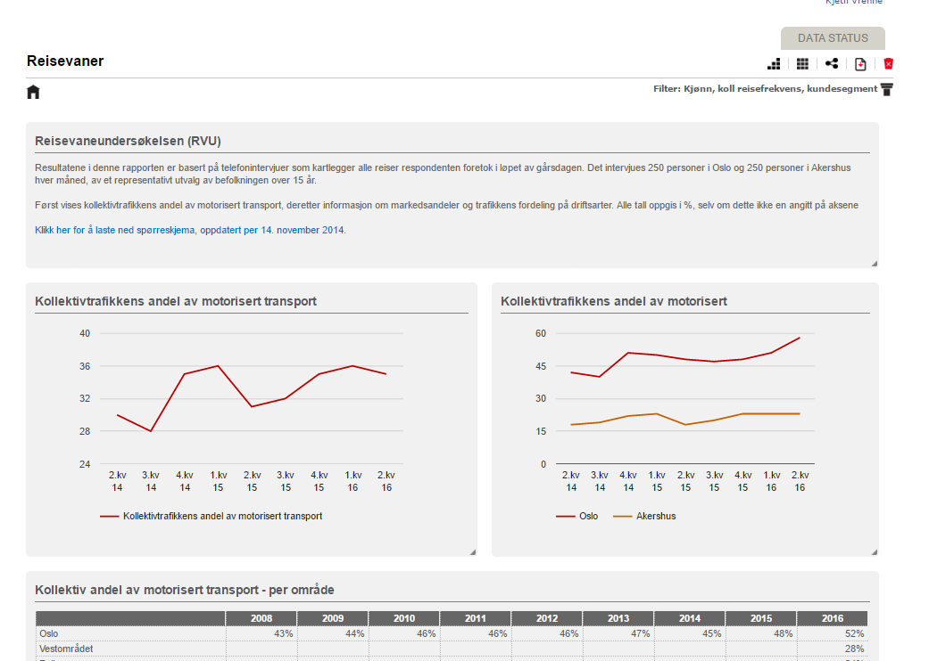
Figur 7: Tilfredshet med tilbudet – eksempel fra tidligere løsning
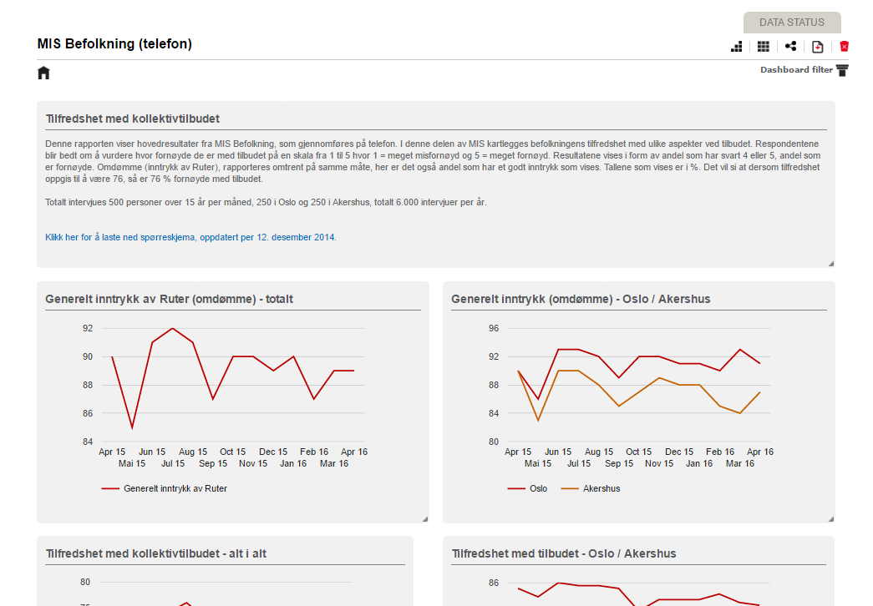
Figur 8: Reisevaner og tilfredshet – tidligere løsning
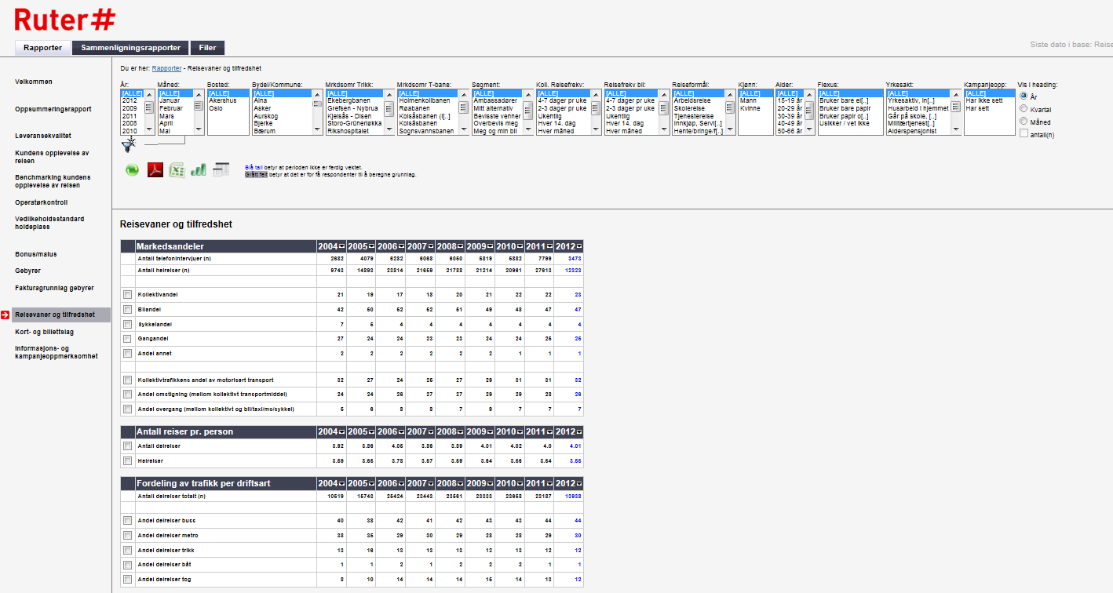

Rapporter basert på stedfesting av reiser
Ruter inkluderte stedfesting i reisevanedelen fra juli 2014. Stedfestingsrapporten skal gjøre resultatene tilgjengelig i matriser med start- og sluttpunkt basert på fylke, kommuner/bydel, markedsområde, delmarkedsområde, delområder (basert på grunnkrets) eller takstsoner.
Det skal være mulig å angi om matrisene skal angi resultatene for en periode, eller vise endring ift foregående periode (dvs. dersom man velger jan.20 til mar.20, og ønsker å se endring i forhold i foregående periode, skal differansen ift jan.19 til mar.19 vises). Det skal også være mulig å velge om start-/sluttpunkt for reisen skal være basert på:
- Fylke
- Region
- Bydel/kommune
- Markedsområde
- Delmarkedsområde
- Sentrum_periferi
- Takstsoner?
Videre skal det være mulig å velge om tabellene skal vise resultatene i form av:
- Rad %
- Kolonne %
- Tabell %
- Markedsandeler
- Reiselengder
- Alder?
- Billettslag, hvis kollektivt?
- (Snittinntekt per reise, hvis kollektivt? Basert på alder, billettslag, om man er student eller ikke, og antall soner reist?)
Skjermbildene under viser dagens rapportering av stedfesting, som tilfredsstiller noen av kravene/ønskene nevnt over. I ny løsning er det ønskelig med en større grad av visualisering, gjerne med bruk av kart, i tillegg til tabeller.
Figur 9: Stedfesting – eksempel fra dagens løsning
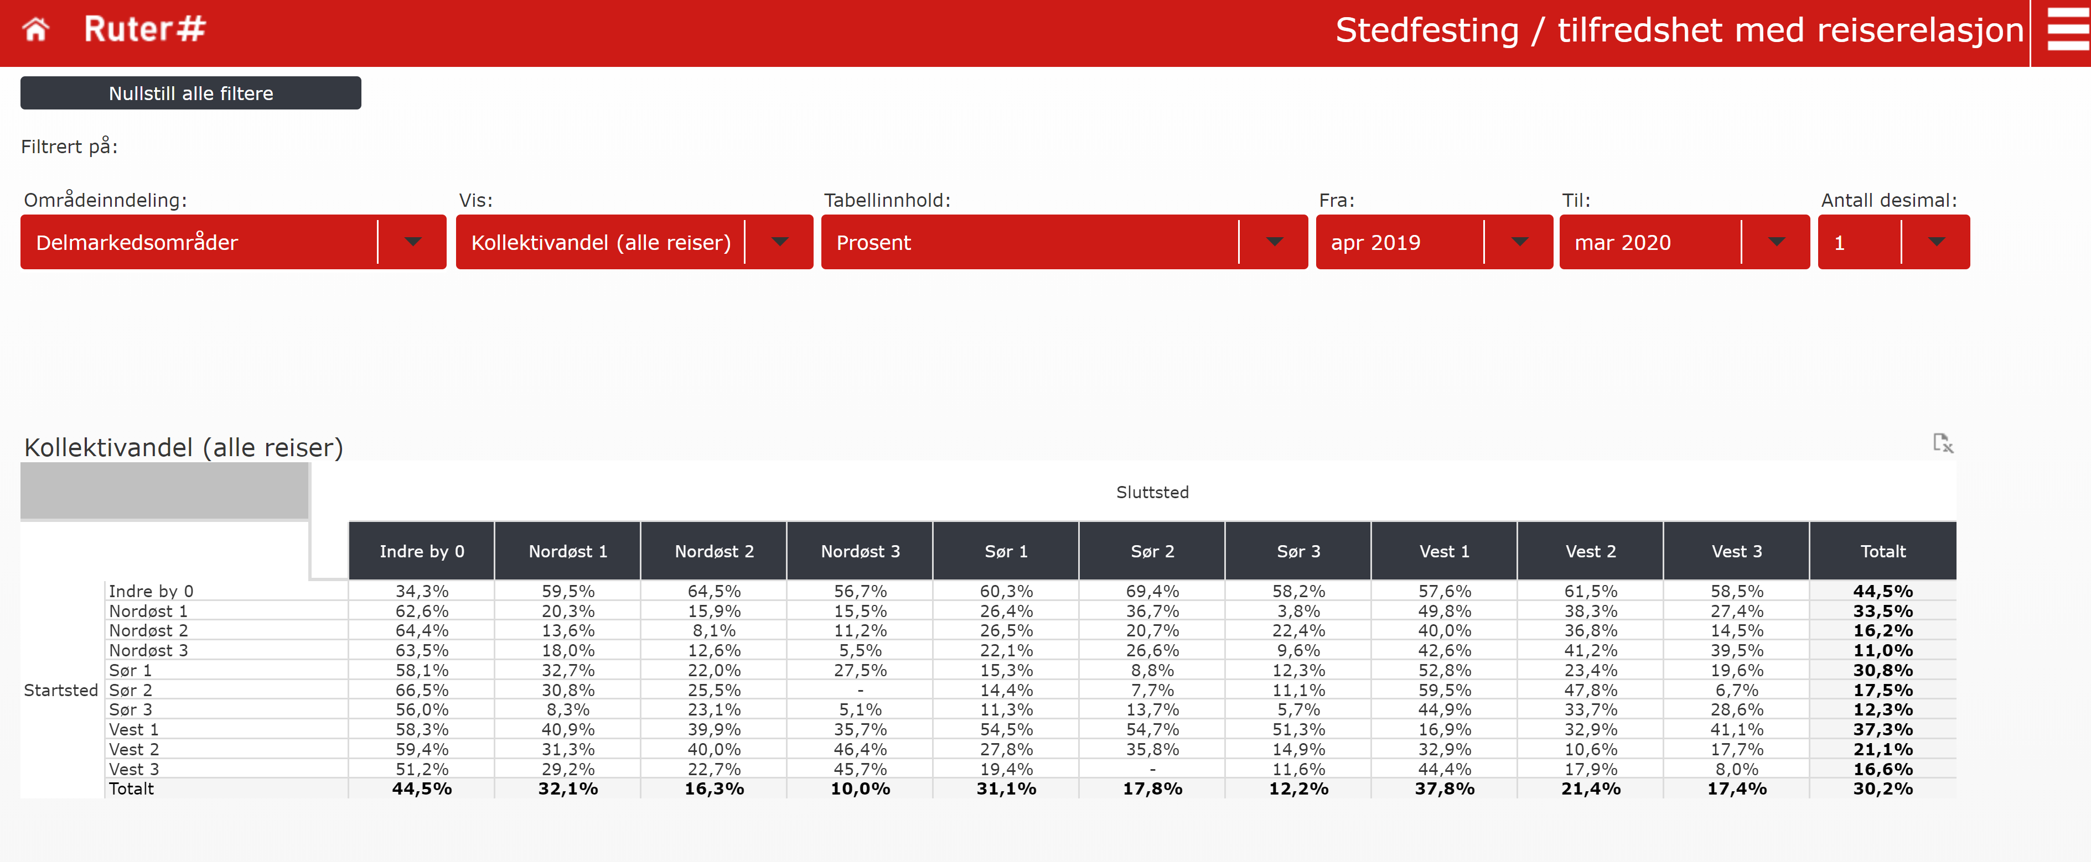

Figur 10: Stedfesting – eksempel fra tidligere løsning
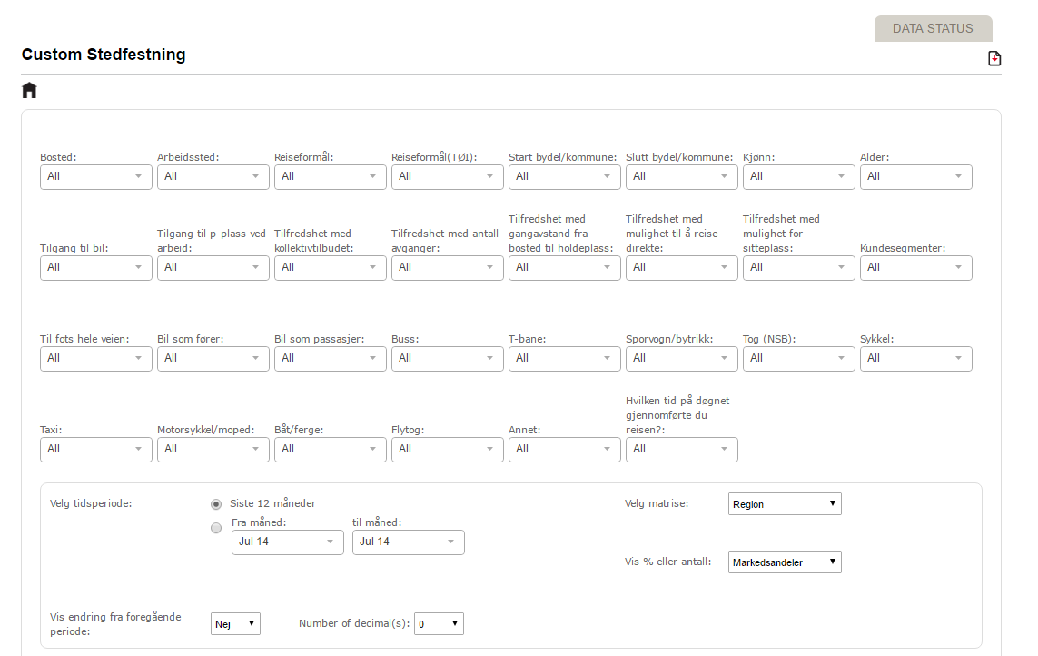
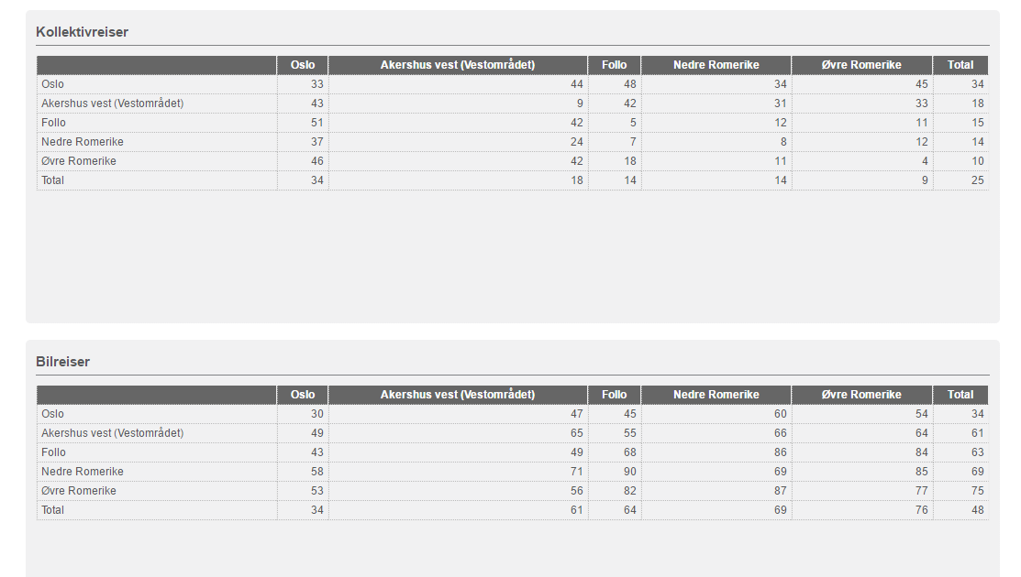

Rapporter som dokumenterer datainnsamlingsprosessen
Det skal også utvikles en web-rapport som i sanntid viser egenskaper og kvalitetsaspekter ved datainnsamlingen.

Indikatorer som belyser kvalitet på datainnsamling knyttet til reisevaner og tilfredshet
Leverandør bes beskrive hvilke indikatorer de vil rapportere som kan belyse kvalitet på feltarbeidet / telefonintervjuer (må tilpasses metode), f. eks:
  - Avvik fra ”måltall”
  - Frafall / svarprosent
  - Gjennomsnittlig intervjutid
  - Andel sikker stedfesting
  - Andre KPI-er for reisekjeder / stedfesting
  - Intervjuer-KPI-er (hvis telefonintervju)

Indikatorer som belyser kvalitet på ombordintervjuer
Leverandør bes beskrive hvilke indikatorer de vil rapportere som kan belyse kvalitet på feltarbeidet, f. eks:
  - Avvik fra måltall
  - Fordeling av intervjuer i forhold fordeling av antall passasjerer gjennom måleperioden ift linje, tidspunkt, ukedag og geografi.
  - Gjennomsnittlig intervjutid
  - Frafall / svarprosent
  - Intervjuer-KPI-er

Alternativ 2: Forenklet rapportering
Alternativ 2 baserer seg på en forenklet rapportering hvor leverandørens ansvar begrenser seg til å levere datafiler i et ønsket format, og hvor rapportene har som hovedformål å gi Ruter tilgang til utvalgte data for kvalitetssikringsformål, og overordnet rapportering.

Dette innebærer at de viktigste leveransene vil være:

Datafiler / dataflyt:
- Levere ferdig kvalitetssikrede data til datavarehus (og/eller andre systemer) i Ruter, inkludert historiske data fra og med 2004
- Levere komplette og kvalitetssikrede data i SPSS-format (evt. også i andre formater f. eks. tilpasset PowerBI) med alle data fra reisevaner/tilfredshet og kundeintervjuer om bord, organisert som tre filer (inkludert historiske data fra og med 2004), minst én gang per måned:
  - Personfil (fra reisevaner og tilfredshet). Data organisert etter respondent
  - Reisefil med stedfesting (fra reisevaner og tilfredshet). Data organisert etter helreisen.
  - Kundeintervju
Hovedresultater RVU og tilfredshet
- Rapportering av utvalgte hovedresultater fra reisevane- og tilfredshetsundersøkelsen i et web grensesnitt, f. eks.:
  - Markedsandeler (av alle reiser / av motoriserte reiser)
  - Antall intervjuet, antall reiser registrert og antall reiser per person per dag
  - Tilfredshet med tilbudet
  - Rapporten skal vise både totaltall, samt at det skal være mulig å filtrere og å bryte ned resultatene på: markedsområder / delmarkedsområder / bydel / kommune / kjønn / alder
- Indikatorer som belyser kvalitet på feltarbeidet / telefonintervjuer:
  - Avvik fra ”måltall”
  - Frafall / svarprosent
  - Gjennomsnittlig intervjutid
  - Andel sikker stedfesting
  - Andre KPI-er for reisekjeder / stedfesting
  - Intervjuer-KPI-er (hvis telefonintervju)
Hovedresultater kundeintervjuer om bord:
- Rapportering av utvalgte hovedresultater fra kundeintervjuene ombord:
  - Tilfredshet med reisen (andel fornøyde og snitt tilfredshet)
  - Rapporten skal vise både totaltall, samt at det skal være mulig å filtrere og å bryte ned resultatene på: driftsart / operatør / kontrakt / linje / kjønn / alder / tidsperiode (kombinasjon av ukedag og tid på døgnet)
- Indikatorer som belyser kvalitet på ombordintervjuer
  - Avvik fra måltall
  - Fordeling av intervjuer i forhold fordeling av antall passasjerer gjennom måleperioden ift linje, tidspunkt, ukedag og geografi.
  - Gjennomsnittlig intervjutid
  - Frafall / svarprosent
  - Intervjuer-KPI-er
Dokumentasjon:
Dokumentasjon av metode, beskrivelse av innhold i filer, vekting, endringer i spørreinstrumenter, beregningsregler og definisjoner mv, se også generelle krav til rapportering i kapittel 5.7.
Leverandør bes beskrive forslag til rapporteringsløsning, utveksling av data, og skisser til rapporter av hovedresultater og forslag til KPI-er som belyser kvalitet på feltarbeidet/dokumenterer at det er gjennomført i henhold til plan, og hvordan disse er tenkt rapportert.

Alternativ 3: En mellomting mellom alternativ 1 og 2
Et tredje alternativ kan være en mellomting mellom alternativ 1 og 2 over, som for eksempel kan innebære at kundens opplevelse av reisen inngår i rapporteringen. Det vil i så fall innebære at det utvikles en fullstendig rapporteringsløsning for rapportering av kundens opplevelse av reisen, slik som beskrevet i kapittel 5.3.3.

Generelle krav til rapportering – gjelder alle alternativ
Rapporteringsløsningen skal også inneholde informasjon og dokumentasjon av gjennomføring og metode (spørreinstrumenter, nøkkelinformasjon om feltarbeid, definisjoner, beregningsregler etc.) Systemet skal inneholde alle historiske data fra eksisterende løsning. Disse dataene finnes tilgjengelig i SPSS-format, og består for tiden av 3 filer:
- Personfil (fra reisevaner og tilfredshet). Data organisert etter respondent
- Reisefil (fra reisevaner og tilfredshet). Data organisert etter helreisen
- Kundeintervju
Eksempler på SPSS-filer kan fås ved å kontakte Ruter As.

Andre ønsker til rapporteringsløsningen:
- Rapporteringsfrekvens:
  - Reisevaner og tilfredshet – i sanntid/tilnærmet sanntid
  - Kundeintervjuer - i sanntid/tilnærmet sanntid
- Brukerstyring (styring av rettigheter og tilgang) og passordbeskyttelse med kapasitet for inntil 300 brukere
- Oppdragsgiver skal kunne administrere brukerrettigheter og hvilke deler av systemet brukere skal få tilgang til
- Leverandør bes beskrive hvilke muligheter som ligger i tilbudt løsning med hensyn til drill-down / nedbrytningsmuligheter
- Alle resultater fra foregående måned skal være tilgjengelig i rapporteringsløsningen senest 5 virkedager etter månedsslutt. Ved årsavslutning avtales særskilte tidsfrister.
- Det skal være lett «å se» antall intervjuer (evt. hel-/delreiser) som resultatene bygger på (i egne tabeller evt med «mouse-over».
- Det skal være mulig å angi om man ønsker å se resultatene med én eller flere desimaler, evt. uten desimaler
- Layout tilpasset hovedelementer i Ruters designprogram (se www.ruter.no)
- Enkel eksport av alle tabeller til Excel og/eller PowerPoint i redigerbart format
- Gode muligheter for datautveksling, både eksport til andre systemer evt import av data fra andre kilder, helst i sanntid
- Enkel tilgang til komplette SPSS-filer (evt. også Excel-filer) fra alle delundersøkelser. Dette gjelder også alle bearbeidede variabler som vises i rapporteringsløsningen (disse bør enkelt kunne gjenfinnes i SPSS-filene).
- Leverandør har ansvar for å oppdatere / vedlikeholde dokumentasjon av alle definisjoner / beregningsregler som inngår i leveransen / rapporteringsløsningen
- Ingen annen rapportering eller analyse av data utover det som er spesifisert i denne anbudsforespørselen, dersom dette ikke er avtalt spesielt med Ruter
- Rapporteringsløsningen skal være tilgjengelig i minst 6 måneder etter kontraktens utløp

Beskrivelse av datamodell bak rapporteringsløsning
Leverandør bes beskrive følgende:

- Den tenkte tabellstruktur i databasen til rapporteringen
- Hvordan man har tenkt å pivotere data til rapporteringen
- Beskriv data flyten fra registering til sluttbrukerrapportering (inkludert leveranse av komplette datafiler til datavarehus)

Ruters infrastruktur og systemer knyttet til datavarehus er som følger (beskrivelse er under utarbeidelse)

Berike data med registerinformasjon
Dersom tilbyder har mulighet for å koble tilleggsinformasjon til stedsopplysningene i undersøkelsen (for eksempel funksjoner, trafikksystem, avstander etc.), er det ønskelig at dette redegjøres for, samt at man beskriver erfaringer fra tidligere prosjekter hvor dette er gjort.

Eiendomsrett til data
Eiendomsretten til dataene ligger hos oppdragsgiver. Alle data som er samlet inn via undersøkelsen tilhører oppdragsgiver og må ikke benyttes av tilbyderen til andre formål eller videresendes til tredjepart uten oppdragsgivers samtykke. Oppdragsgiver har opphavsrett til alle programmer, software og metoder som utvikles spesielt i forbindelse med denne avtale, dersom dette er finansiert av oppdragsgiver. Dette vilkår begrenser ikke tilbyders mulighet til å bruke generelle programmer/metoder eller standard software.

Vedlegg
Vedlegg 1: Dokumentasjonsnotat

BILAG 2: KONSULENTENS LØSNINGSBESKRIVELSE

Generell innledning (inngår ikke i evaluering)

Reisevaner og tilfredshet

Kompetanse og erfaring

Beskriv relevant erfaring og kompetanse

Datainnsamling

Beskriv og begrunn undersøkelsesopplegg og valgt metode

Beskriv tiltak for å sikre høy svarprosent/representativitet

Anslå svarprosent ved valgt metode etter kjønn/alder og andre relevante undergrupper

Beskriv skisse til frafallsanalyse (gjerne konkret eksempel / eksempel fra andre prosjekter)

Beskriv registre man vil trekke utvalget fra (dersom relevant)

Endring av skjema

Beskriv rutiner og tidsfrister for endring

Beskriv muligheter for mer automatiserte/selvbetjente løsninger

Beskriv hvordan endringer vil bli dokumentert

Beskriv oppdragsgivers tilgang til gjeldene versjon av skjema (også den versjon som intervjuer/respondent ser)

Vekting
I tabellen under, kryss av om vekting kan utføres som beskrevet.

Krav | Ja | Nei
Vekting kan utføres som beskrevet
Forslag til justert / alternativ vektemetode

Hvis ja, på nederste krav, beskriv forslag til justering eller alternativ metode.

Stedfesting

Beskriv erfaring med stedfesting fra andre/tilsvarende prosjekter

Beskriv metode for stedfesting og hvilke hjelpemidler/datakilder som vil benyttes, inkludert kvalitetssikring under intervjuet (gjerne med skjermbilder)

Beskriv system for etterbehandling av manglende/usikker stedfesting etter intervjuet er avsluttet

Beskriv hvilke KPI-er som vil rapporteres til oppdragsgiver for å belyse kvalitet på stedfesting

I tabellen under, kryss av om kravet tilfredsstilles eller ikke (utdyp om nødvendig):

Krav | Ja | Nei
Stedfesting integrert i intervjusystemet
Mulighet til å kvalitetssikre stedfesting gjennom stikkprøvekontroll av utvalgte reisekjeder, basert på det komplette datagrunnlaget

Opplæring og oppfølging av intervjuere

Beskriv hvordan opplæring og oppfølging av eventuell intervjuerstab vil foregå

Kundeintervjuer

Omfang
I tabellen under, kryss av om kravet tilfredsstilles eller ikke (utdyp om nødvendig):

Krav | Ja | Nei
Intervjuer kan fordeles slik at de speiler fordelingen av reiser
Online tilgang til status i datainnsamling

Datainnsamling

Beskriv og begrunn foreslått datainnsamlingsmetode

Beskriv hvordan representativitet vil bli sikret

Beskriv kompetanse på vekting og hvordan vekting vil gjennomføres/dokumenteres

Endring av skjema

Beskriv rutiner og tidsfrister for endring

Beskriv muligheter for mer automatiserte/selvbetjente løsninger

Beskriv hvordan endringer vil bli dokumentert

Beskriv oppdragsgivers tilgang til gjeldene versjon av skjema (også den versjon som intervjuer/respondent ser)

Endringer i Ruters kontrakter med operatørene (se bilag 02).

Beskriv system for vedlikehold av oversikt over operatører, kontrakter og linjer, og hvordan dette vil dokumenteres

Rapportering

Kompetanse og erfaring

Erfaring/kompetanse med levering av SPSS-filer som inkluderer historiske data

Erfaring/kompetanse med levering av data direkte til oppdragsgivers datavarehus

Erfaring kompetanse med utarbeidelse av komplette rapporteringsløsninger

Alternativ 1: Komplett rapportering

Beskriv filosofi/tenkning for foreslått rapporteringsløsning og hvordan brukernes behov kan ivaretas

Beskriv muligheter for at oppdragsgivers medarbeidere kan utforme egne rapporter (selvbetjening)

Beskriv skisse til innhold og utviklingsprosess for «Oppsummeringsrapport / dashboards» for følgende enheter:
- Marked
  - Marked – alle områder
  - Markedsområde Indre by
  - Markedsområde Nordøst
  - Markedsområde Sør
  - Markedsområde Vest
- Produksjon
  - Produksjonsstøtte
- Analyse
  - Transportanalyse og statistikk
  - Markedsanalyse og kundeinnsikt

Beskriv skisse til innhold og utviklingsprosess for «Kundens opplevelse av reisen»

Beskriv skisse til innhold og utviklingsprosess for «Reisekartlegging»

Beskriv skisse til innhold og utviklingsprosess for «Rapporter basert på stedfesting av reiser»

Beskriv skisse til innhold og utviklingsprosess for «Tilfredshet med kollektivtilbudet»

Alternativ 2: Forenklet rapportering

Beskrive løsning for levering av data til Ruters datavarehus

Beskriv skisse til innhold og utviklingsprosess for hovedresultater fra «Reisekartlegging og tilfredshet»

Beskriv skisse til innhold og utviklingsprosess for hovedresultater fra «Kundens opplevelse av reisen»

Generelle krav og ønsker til rapporteringsløsning – gjelder alle alternativ

I tabellen under, kryss av om kravet tilfredsstilles eller ikke (utdyp om nødvendig):

Krav | Ja | Nei
Rapporteringsløsningen skal også inneholde informasjon og dokumentasjon av gjennomføring og metode (spørreinstrumenter, nøkkelinformasjon om feltarbeid, definisjoner, beregningsregler etc.)
Systemet skal inneholde alle historiske data fra eksisterende løsning. Disse dataene finnes tilgjengelig i SPSS-format, og består for tiden av 3 filer (Personfil, Reisefil, Kundeintervjufil)

I tabellen under, kryss av om ønsket tilfredsstilles eller ikke (utdyp om nødvendig):

Ønsker | Ja | Nei
Rapporteringsfrekvens: Reisevaner og tilfredshet – i sanntid/tilnærmet sanntid
Rapporteringsfrekvens: Kundeintervjuer - i sanntid/tilnærmet sanntid
Brukerstyring (styring av rettigheter og tilgang) og passordbeskyttelse med kapasitet for inntil 300 brukere
Oppdragsgiver skal kunne administrere brukerrettigheter og hvilke deler av systemet brukere skal få tilgang til
Leverandør bes beskrive hvilke muligheter som ligger i tilbudt løsning med hensyn til drill-down / nedbrytningsmuligheter
Alle resultater fra foregående måned skal være tilgjengelig i rapporteringsløsningen senest 5 virkedager etter månedsslutt. Ved årsavslutning avtales særskilte tidsfrister.
Det skal være lett «å se» antall intervjuer (evt. hel-/delreiser) som resultatene bygger på (i egne tabeller evt med «mouse-over».
Det skal være mulig å angi om man ønsker å se resultatene med én eller flere desimaler, evt. uten desimaler
Layout tilpasset hovedelementer i Ruters designprogram (se www.ruter.no)
Enkel eksport av alle tabeller til Excel og/eller PowerPoint i redigerbart format
Gode muligheter for datautveksling, både eksport til andre systemer evt import av data fra andre kilder, helst i sanntid
Enkel tilgang til komplette SPSS-filer (evt. også Excel-filer) fra alle delundersøkelser. Dette gjelder også alle bearbeidede variabler som vises i rapporteringsløsningen (disse bør enkelt kunne gjenfinnes i SPSS-filene).
Leverandør har ansvar for å oppdatere / vedlikeholde dokumentasjon av alle definisjoner / beregningsregler som inngår i leveransen / rapporteringsløsningen
Ingen annen rapportering eller analyse av data utover det som er spesifisert i denne anbudsforespørselen, dersom dette ikke er avtalt spesielt med Ruter
Rapporteringsløsningen skal være tilgjengelig i minst 6 måneder etter kontraktens utløp

Beskrivelse av datamodell bak rapporteringsløsning

Beskriv muligheter og erfaring med å berike data med registerinformasjon

Opphavsrett til data

I tabellen under, kryss av om kravet tilfredsstilles eller ikke (utdyp om nødvendig):

Krav | Ja | Nei
Eiendomsretten til dataene ligger hos oppdragsgiver. Alle data som er samlet inn via undersøkelsen tilhører oppdragsgiver og må ikke benyttes av tilbyderen til andre formål eller videresendes til tredjepart uten oppdragsgivers samtykke. Oppdragsgiver har opphavsrett til alle programmer, software og metoder som utvikles spesielt i forbindelse med denne avtale, dersom dette er finansiert av oppdragsgiver. Dette vilkår begrenser ikke tilbyders mulighet til å bruke generelle programmer/metoder eller standard software.

Avtalen punkt 3.5 Fri programvare

Fri programvare som benyttes i forbindelse med Oppdraget:

Navn på fri programvare | Fri programvarelisens

Kopi av aktuelle fri programvarelisenser skal vedlegges

Avtalens punkt 3.7 Personopplysninger

Dersom Konsulenten ved utførelsen av tjenesten skal behandle personopplysninger, skal Konsulenten beskrive hvordan tilfredsstillende behandling i tråd med personopplysningsregelverket skal oppnås og gjennomføres her.

Dersom personopplysninger i forbindelse med utførelsen av oppdraget skal overføres til land utenfor EØS-området, skal Konsulenten vise til aktuelt overføringsgrunnlag (hjemmel som tillater overføring til utlandet) og til dokumentasjon som påviser at vilkårene for å benytte overføringsgrunnlaget er oppfylt.

BILAG 3: FREMDRIFT OG MILEPÆLER

Konsulenten skal levere sine bidrag i samsvar med tentativ fremdriftsplan og milepæler som beskrevet under. Konsulenten bes vurdere fremdriftsplanen, og evt. foreslå endringer i denne. Detaljer for øvrig, avtales nærmere med Ruter As prosjektleder når prosjektet er igangsatt.

Evt. behov for underlagsmateriale og dokumentasjon, og når dette må være tilgjengelig, bør spesifiseres i tilbudet.

Dato | Reisevaner og tilfredshet | Kundeintervjuer | Rapporteringsløsning | Dagbotbelagt
03. jan 2021 |  |  | Oppstart – gjennomgang og avklaringer ifm rapporteringsløsning | Nei
31. jan |  |  | Gjennomgang av use-case (skisser til skjermbilder og beskrivelse av hvordan løsning skal fungere) | Nei
15. feb | Ruter oversender endelig spørreskjema | Ruter oversender endelig spørreskjema | Tester av fungerende rapporter med dummy data starter | Nei
28. feb | Leverandør har programmert og testet skjema | Leverandør har programmert og testet skjema | Test av rapporteringssystem starter | Ja
15. mar | Fil med testdata fra pilotintervjuer klar | Fil med testdata fra pilotintervjuer klar |  | Ja
20. mar | Opplæring av involvert personell starter | Opplæring av involvert personell starter |  | Nei
31. mar |  |  | Feilretting og korrigeringer sluttført | Ja
01. apr | Intervjuer igangsettes | Intervjuer igangsettes | Ordinær drift av systemet | Ja

BILAG 4: ADMINISTRATIVE BESTEMMELSER

Avtalen punkt 1.5 Partenes representanter,

Bemyndiget representant for partene:

For Kunden:
Navn
Tittel
Adresse
Telefon
E-post

For Konsulenten:
Navn
Tittel
Adresse
Telefon
E-post

Avtalen punkt 1.6 Nøkkelpersonell
Konsulentens nøkkelpersonell:

Navn | Stilling | Kompetanseområde

Dersom nøkkelpersonell må skiftes ut, er det viktig at det sørges for at tilsvarende ressurser med minst like god kompetanse settes inn i.

Avtalen punkt 3.3 Bruk av underleverandør

Konsulentens godkjente underleverandører:
Navn | Org.nr | Leveranseområde

Avtalen punkt 4.2 Bruk av tredjepart

Kundens valgte tredjeparter:
Navn | Org.nr | Arbeidsområde

Avtalen punkt 5.1 Møter

Frist for innkallelse til møter:
(Fylles ut dersom partene avtaler annen frist enn det som følger av avtalen)

Rutiner for gjennomføring av møter:
(Her kan det f. eks spesifiseres hvem som skal møte, hvor møtene holdes, krav til referat, hyppighet osv)

BILAG 5: PRISBILAG

Her inntas ferdig priset prisark

BILAG 6: ENDRINGER I DEN GENERELLE AVTALETEKSTEN

Punkt | Erstattes med
1.1 | Avtalen gjelder levering av tjenester knyttet til Ruters markedsinformasjonssystem fra Konsulenten hvor Konsulenten skal levere og være ansvarlig for et selvstendig sluttresultat, heretter kalt oppdraget.  Kunden har fremstilt sine behov og krav i bilag 1.  Konsulenten har spesifisert gjennomføringen av oppdraget i bilag 2.  Omfanget og gjennomføringen av oppdraget er nærmere beskrevet i de bilagene som er inkludert i avtalen.  Med avtalen menes denne generelle avtaleteksten med bilag.
2.1 | Kunden har rett til å pålegge endringer i den avtalte ytelsen.  Kunden har rett til å pålegge endringer i arten av arbeidet, der disse endringene er i tråd med den naturlige videreutviklingen av ytelsene, utgjør mer hensiktsmessige arbeidsmetoder eller fyller et oppstått behov rundt en spesifikk type markedsinformasjon hos Kunden. Dette kan for eksempel innebære at datainnsamlingen skal foretas ved alternativ metode, at resultatene skal leveres med høyere eller lavere hyppighet, endringer i hva slags data som skal samles inn o.l. Endringene skal ikke innebære at ytelsen endrer seg vesentlig.  Kunden har rett til å pålegge endringer med hensyn til omfanget som innebærer en økning eller reduksjon i vederlaget på -30/+60 %.  Ved endringer skal kontraktens priser og øvrige vilkår benyttes så langt de er anvendelige. Der prisene ikke er anvendelige, skal Kunden dekke andre nødvendige og dokumenterte avgifter, i tillegg til fortjenestepålegg som fremgår av bilag 5.
2.3 | Oppdraget kan avbestilles av Kunden med 30 (tretti) dagers skriftlig varsel.  Ved avbestilling før oppdraget er fullført skal Kunden betale:  - Det beløp Konsulenten har til gode for allerede utført arbeid.  - Konsulentens dokumenterte merkostnader knyttet til omdisponering av personell.  - Andre direkte kostnader som Konsulenten påføres som følge av avbestillingen.  - Et gebyr som tilsvarer 15 % av de foregående tre månedsgodtgjørelsene.
8.1 | Det foreligger mislighold fra Konsulentens side hvis ytelsen ikke er i samsvar med de funksjoner, krav og frister som er avtalt. Det foreligger også mislighold dersom Konsulenten ikke oppfyller øvrige plikter etter avtalen.  Kunden skal reklamere skriftlig uten ugrunnet opphold etter at misligholdet er oppdaget eller burde vært oppdaget.
8.5.2 | Blir ikke avtalt tidspunkt for levering, eller annen frist som partene i bilag 3 har knyttet dagbøter til, overholdt, og det ikke skyldes Kundens forhold, foreligger en forsinkelse fra Konsulentens side som gir grunnlag for dagbot.  Dersom Konsulenten før levering er forsinket til milepæler som partene har knyttet dagbøter til, så forskyves de senere frister tilsvarende det antall kalenderdager dagboten har løpt. Dersom Konsulenten gjennom forsering oppnår å levere en senere milepæl til opprinnelig avtalt tid, bortfaller tidligere påløpte dagbøter.  Dagboten påløper automatisk. Dagboten utgjør 0,15 prosent av samlet årlig vederlag for leveransen (kontraktssummen) ekskl. merverdiavgift for hver kalenderdag forsinkelsen varer, men begrenset til maksimalt 100 (hundre) kalenderdager.  Så lenge dagboten løper, kan Kunden ikke heve avtalen. Denne tidsbegrensningen gjelder imidlertid ikke hvis Konsulenten, eller noen denne svarer for, har gjort seg skyldig i forsett eller grov uaktsomhet.  Hvis bare en del av den avtalte ytelsen er forsinket, kan Konsulenten kreve en nedsettelse av dagboten som står i forhold til Kundens mulighet til å nyttiggjøre seg den del av ytelsen som er levert.
8.5.6 | Erstatning for indirekte tap kan ikke kreves. Indirekte tap omfatter, men er ikke begrenset til, tapt fortjeneste av enhver art, tapte besparelser, og krav fra tredjeparter med unntak av idømt erstatningsansvar for rettsmangler.  Samlet erstatning i avtaleperioden er begrenset til et beløp som tilsvarer kontraktssummen ekskl. merverdiavgift eller et avtalt estimat for oppdraget.  Disse begrensningene gjelder imidlertid ikke hvis Konsulenten eller noen denne svarer for, har utvist grov uaktsomhet eller forsett.
9.1 | Det foreligger mislighold fra Kundens side hvis Kunden ikke oppfyller sine plikter etter avtalen.  Det foreligger likevel ikke mislighold hvis situasjonen skyldes Konsulentens forhold.  Konsulenten skal reklamere skriftlig uten ugrunnet opphold etter at misligholdet er oppdaget eller burde vært oppdaget.
10.3 | Hvis det i forbindelse med Konsulentens virksomhet åpnes gjeldsforhandlinger, akkord eller konkurs, annen form for kreditorstyring gjør seg gjeldende, eller Konsulenten er illikvid eller insuffisient, har Kunden rett til å heve avtalen med øyeblikkelig virkning, så fremt ikke annet følger av ufravikelig lov.
10.4 | Kontrollansvar  Kunden kan kreve erstatning for det tap han lider som følge av kontraktsbrudd fra Konsulentens side. Dette gjelder likevel ikke så langt Konsulenten godtgjør at kontraktsbruddet skyldes hindring utenfor hans kontroll som han ikke med rimelighet kunne ventes å ha tatt i betraktning på avtaletiden eller å unngå eller overvinne følgene av.  Beror kontraktsbruddet på en tredjemann som Konsulenten har gitt i oppdrag helt eller delvis å oppfylle kjøpet, er Konsulenten fri for ansvar bare om også tredjemann ville være fritatt etter regelen i første ledd. Det samme gjelder om kontraktsbruddet beror på en leverandør som Konsulenten har brukt, eller på noen annen i tidligere leverandørledd.  Ansvarsfrihet gjelder så lenge hindringen virker. Faller hindringen bort, kan ansvar gjøres gjeldende dersom selgeren da plikter å oppfylle men ikke gjør dette.  Reglene foran i bestemmelsen her omfatter ikke slikt indirekte tap som nevnt i punkt 8.5.6.  Kunden kan i alle tilfelle kreve erstatning dersom kontraktsbruddet eller tapet skyldes feil eller forsømmelse på Konsulentens side.  I forbindelse med en kontrollansvar-situasjon har partene gjensidig informasjonsplikt overfor hverandre om alle forhold som må antas å være av betydning for den annen part. Slik informasjon skal gis så raskt som mulig.

BILAG 7: ENDRINGER I YTELSEN ETTER AVTALEINNGÅELSEN

Det er Konsulenten som er ansvarlig for at det føres en fortløpende katalog over endringene som utgjør bilag 7. Konsulenten er også ansvarlig for at Kunden uten ugrunnet opphold gis en oppdatert kopi. Kunden må selv holde oversikt over hvilke endringsanmodninger de har sendt og hvilke endringsoverslag de har mottatt.

Nr | Dato | Endringen gjelder

Bilag 8 til 10 vedlegges ikke utkastet i denne omgang.

Basert på gjeldende definisjoner av hva som er en kollektivreise, bilreise osv. Det skal også rapporteres såkalte «glattede» markedsandeler hvor inneværende år, forrige år, og året før gis følgende vekter, inneværende år = 0,4, i fjor = 0,3, i forfjor = 0,2 og iforforfjor = 0,1.
Omstigning = bytte mellom kollektivlinjer
Overgang = overgang mellom bil og kollektivt, sykkel og kollektivt osv
Billettslagsfordelingen i rapporten skal vise andelen for noen hovedkategorier billettslag (kan endre seg over tid).
Antall hel- og delreiser per billettslag er beregnet på grunnlag av antall hel- og delreiser respondenten i gjennomsnitt har foretatt med billettslaget, korrigert for andel som ikke benyttet billetten sin på intervjudagen, samt andel som har lånt bort sin billett (dersom upersonlig), og omregnet til reiser per 7-, 30- eller 365-dager.

